클래스 다이어그램

**21년도 H*W(Home War) 구축**

**2021. 04. 19**

|  |  |  |  |
| --- | --- | --- | --- |
| 문서개정이력표 | | | |
| **문서명** | | 클래스다이어그램 | |
| **버전** | **날짜** | **내용** | **작성자** |
| 1.0 | 2021. 04. 19 | 최초 작성 | 이휘로 |

**클래스 ID**

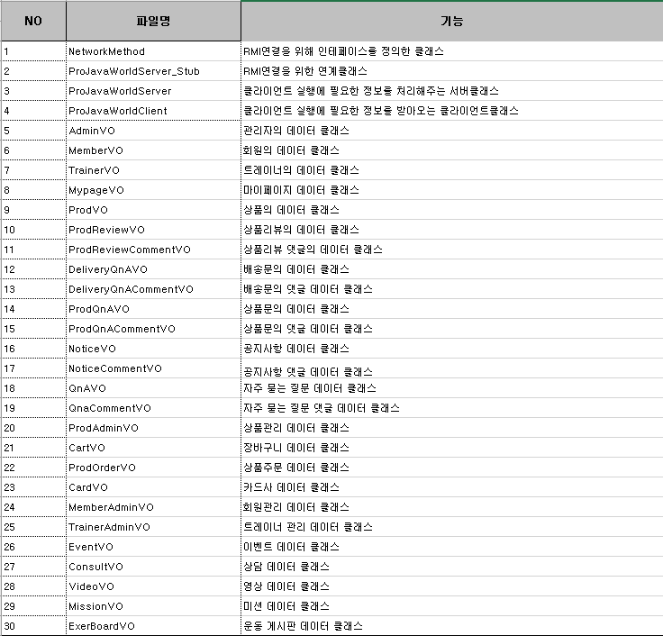

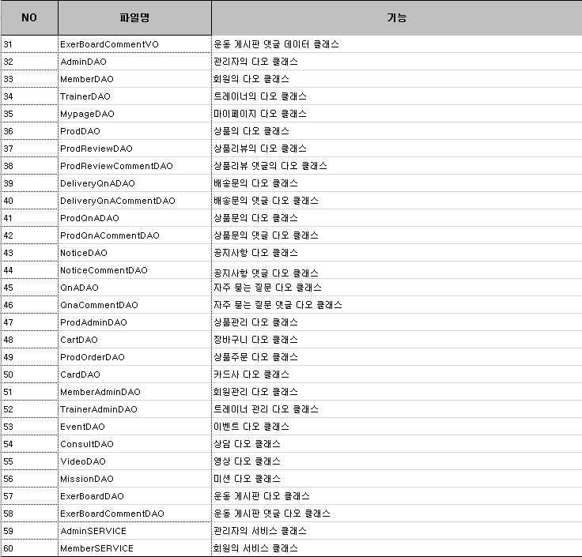

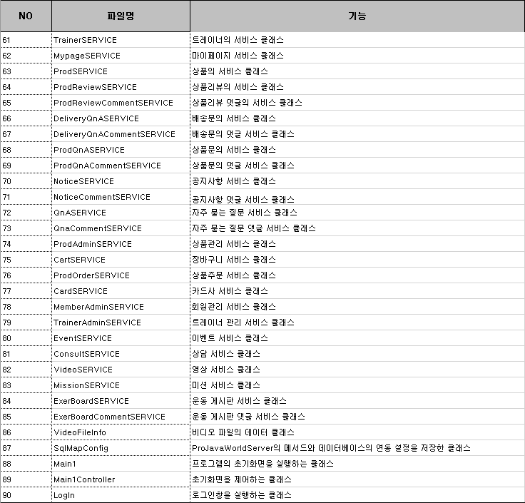

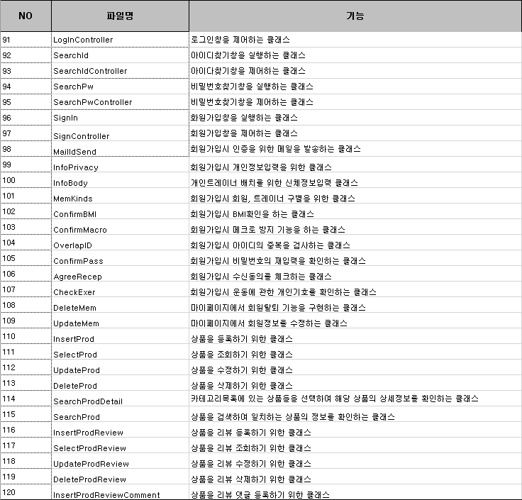

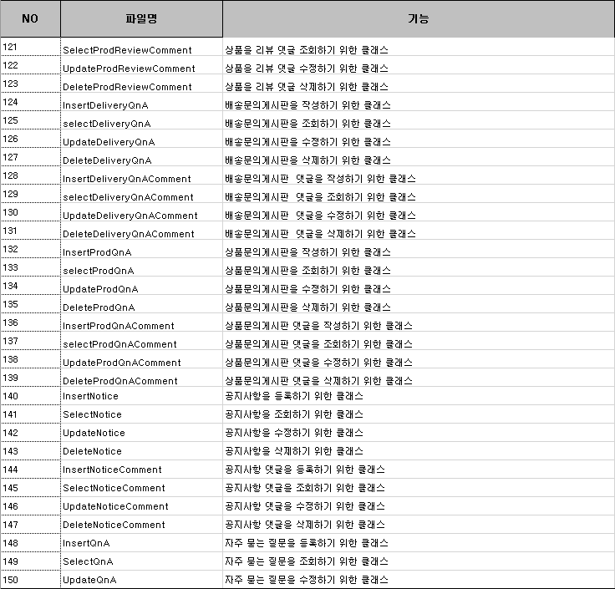

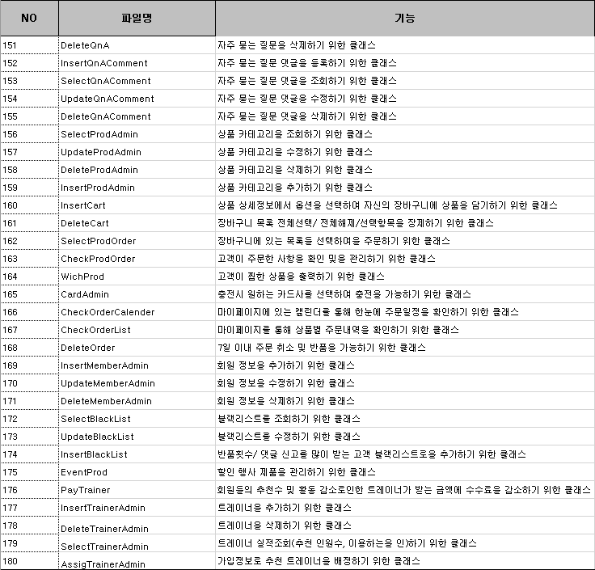

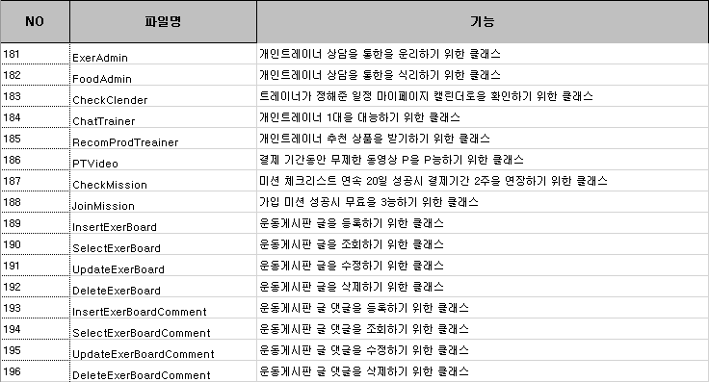

**목차**

**1. 운동 트레이닝 관리시스템** ----------------------------------------------- 10

1. 1. 1. 네트워크 ---------------------------------- 10

1. 1. 2. VO 정의

1. 1. 3. DAO 정의

1. 1. 4. SERVICE 정의

1. 1. 5. 비디오 파일 정의

1. 1. 6. 초기화면

1. 1. 7. 로그인

1. 1. 8. 아이디찾기

1. 1. 9. 비밀번호찾기

1. 1. 10. 회원가입

1. 1. 11. 마이페이지

1. 1. 12. 물품등록

1. 1. 13. 상품검색

1. 1. 14. 상품 리뷰

1. 1. 15. 상품 리뷰 댓글

1. 1. 16. 배송문의게시판

1. 1. 17. 배송문의게시판 댓글

1. 1. 18. 상품문의게시판

1. 1. 19. 상품문의게시판 댓글

1. 1. 20. 공지사항

1. 1. 21. 공지사항 댓글

1. 1. 22. 자주 묻는 질문

1. 1. 23. 자주 묻는 질문 댓글

1. 1. 24. 상품관리

1. 1. 25. 상품주문

1. 1. 26. 관심상품

1. 1. 27. 상품주문

1. 1. 28. 카드사 관리

1. 1. 29. 마이페이지 주문

1. 1. 30. 회원관리

1. 1. 31. 이벤트

1. 1. 32. 트레이너 관리

1. 1. 33. 상담

1. 1. 34. 영상

1. 1. 35. 미션

1. 1. 36. 운동게시판

1. 1. 37. 운동게시판 댓글

**1.1.1 네트워크**

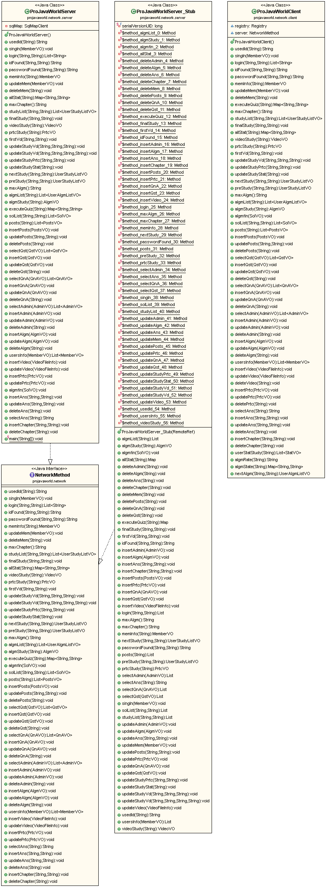

**1.1.2 VO 정의**

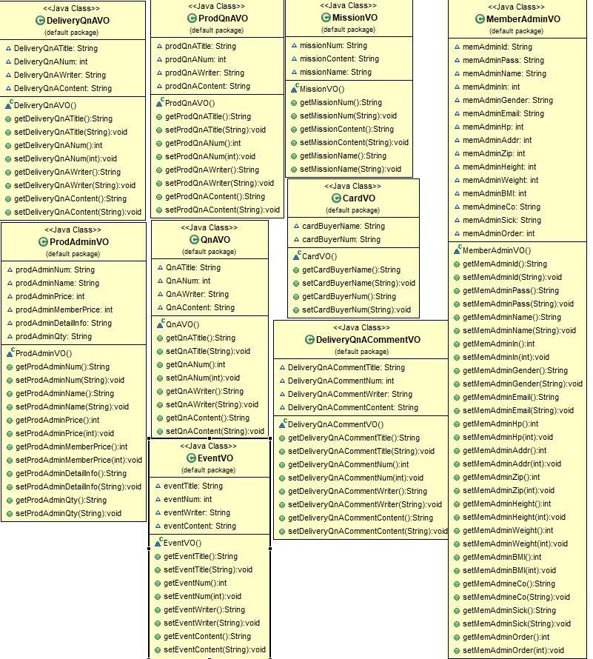

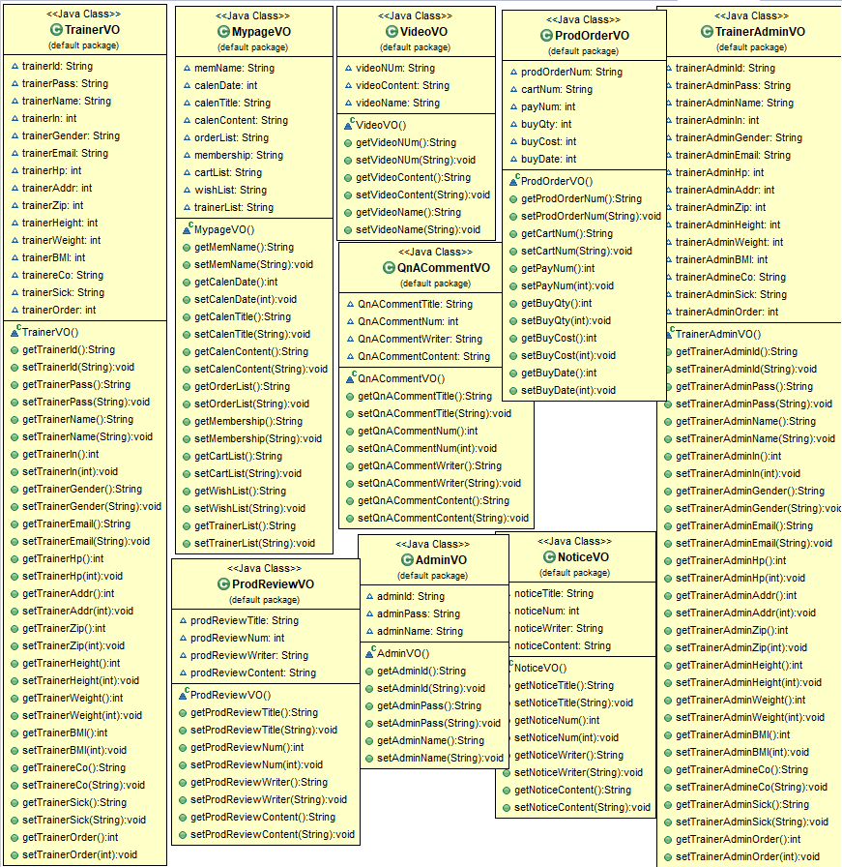

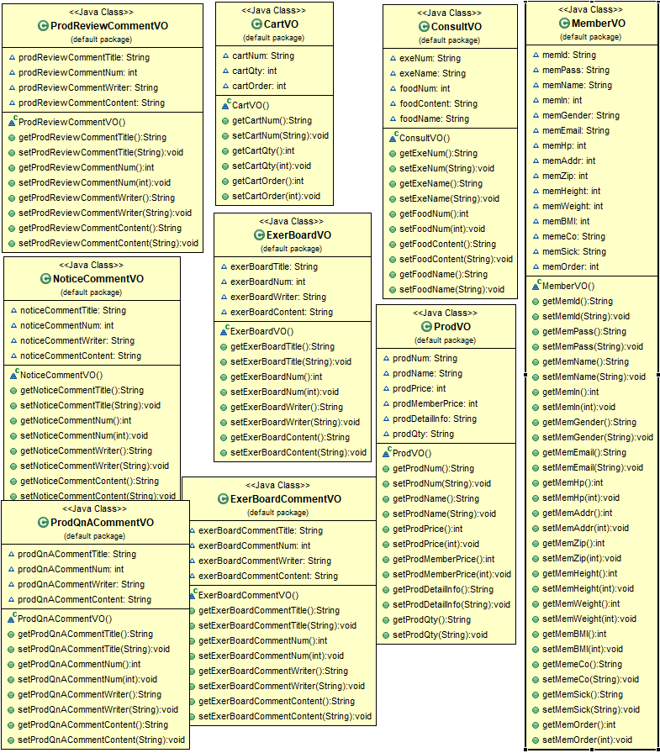

**1.1.5 비디오파일 정의**

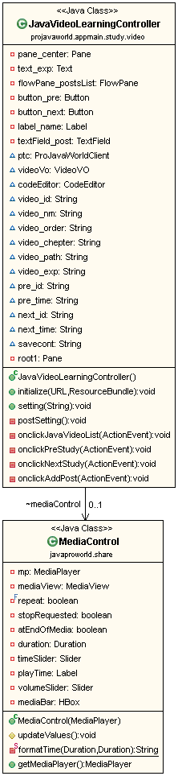

**1.1.2 DAO 정의**

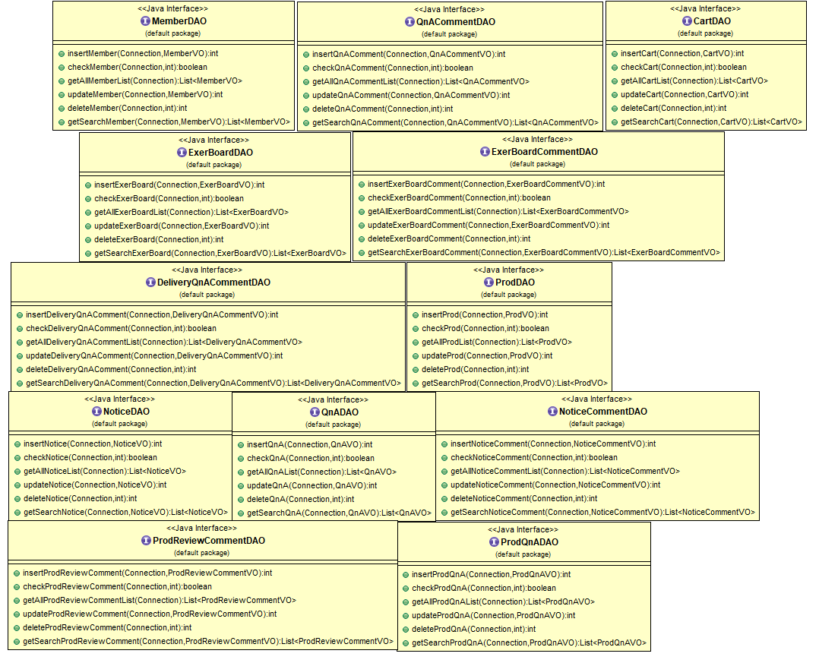

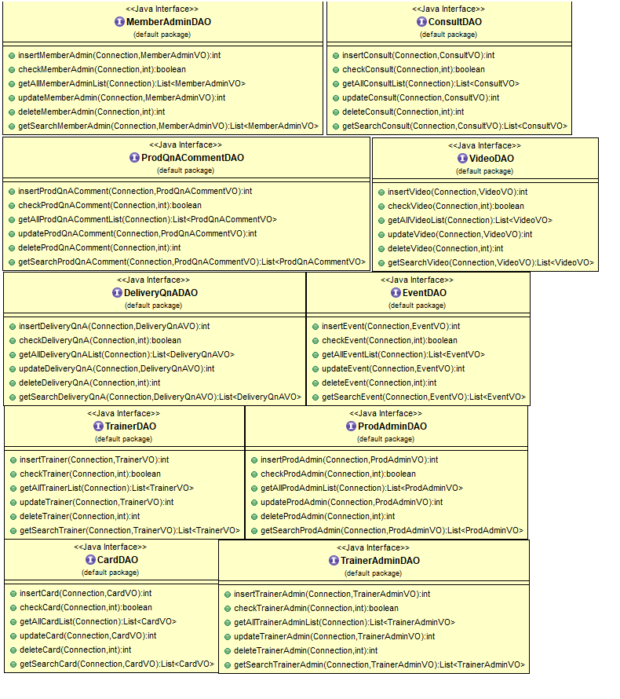

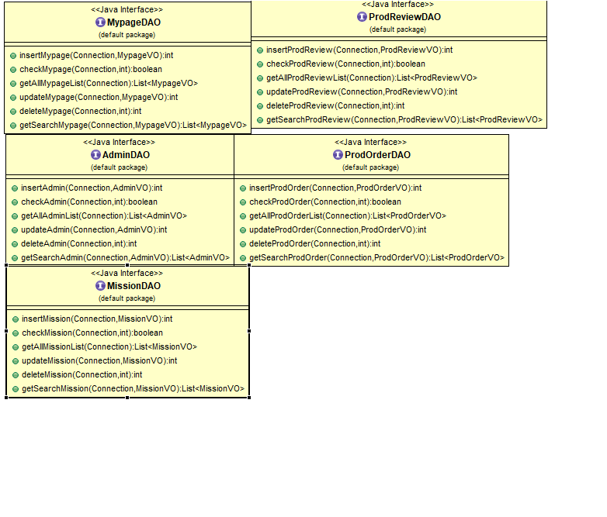

**1.1.3 SERVICE 정의**

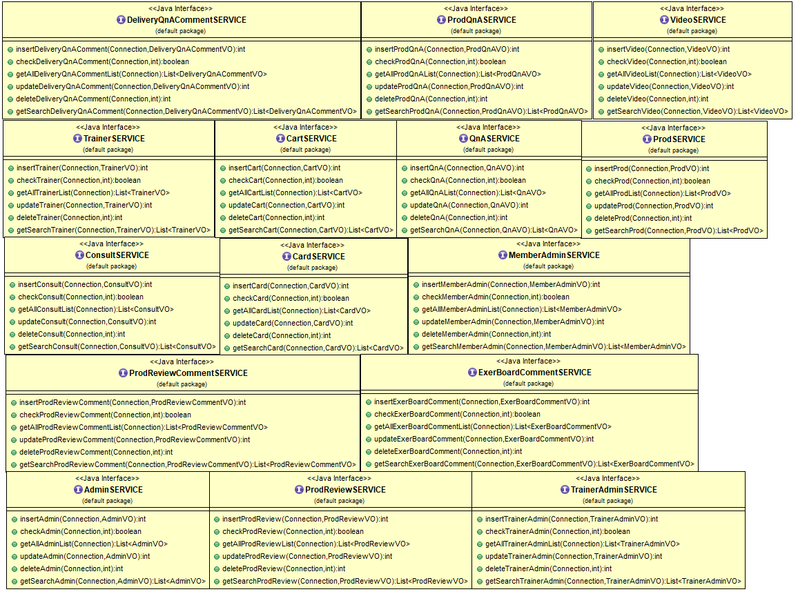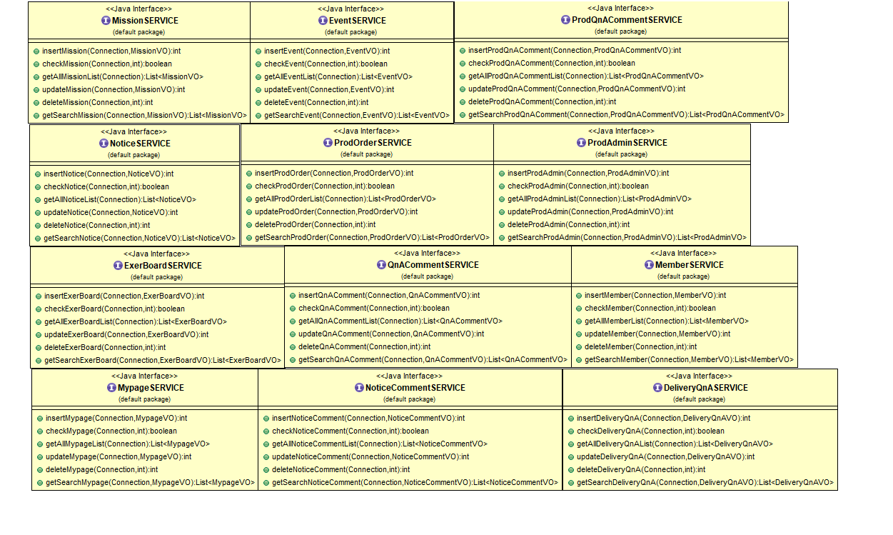

**1.1.4 초기화면**

**1.1.5 DB연동**

**1.1.6 로그인**

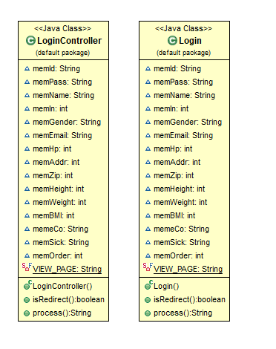

**1.1.7 아이디 찾기**

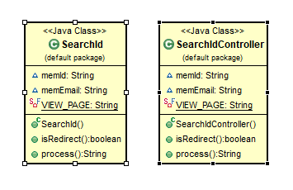

**1.1.8 비밀번호 찾기**

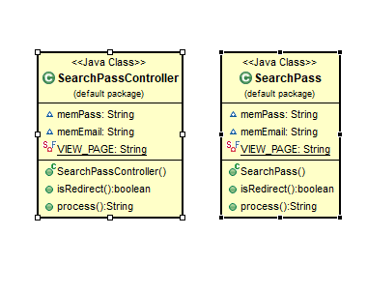

**1.1.10 회원가입**

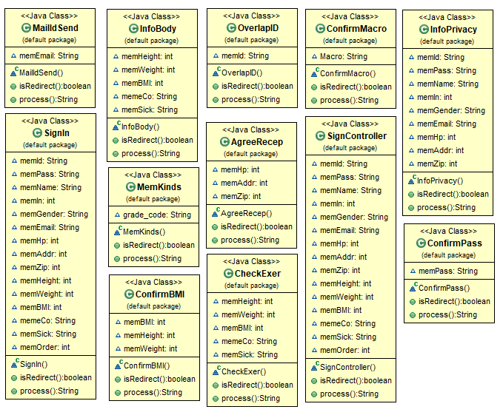

**1.1.11 마이페이지**

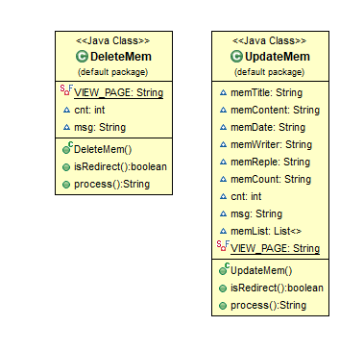

**1.1.12 물품등록**

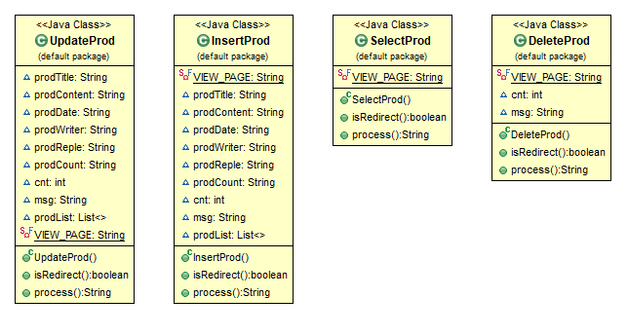

**1.1.13 상품 검색**

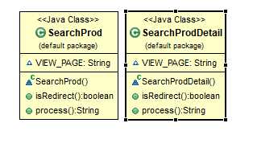

**1.1.14 상품 리뷰**

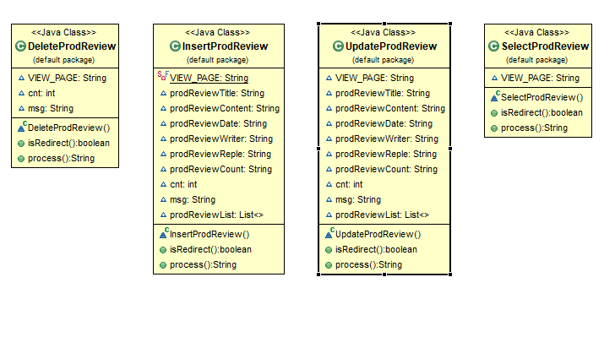

**1.1.15 상품 리뷰 댓글**

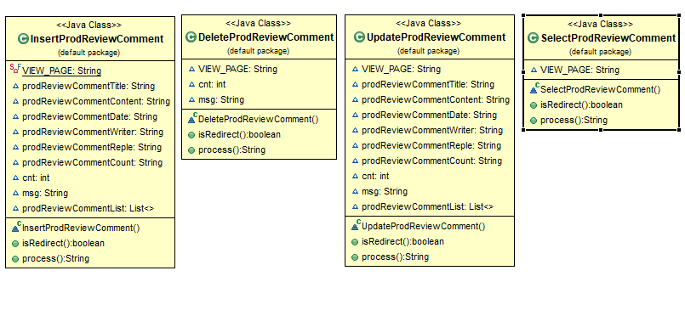

**1.1.16 배송문의게시판**

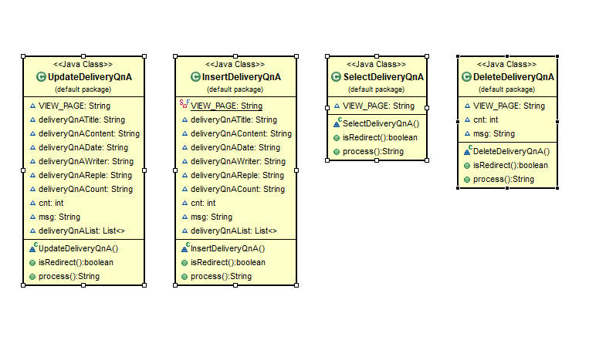

**1.1.17 배송문의게시판 댓글**

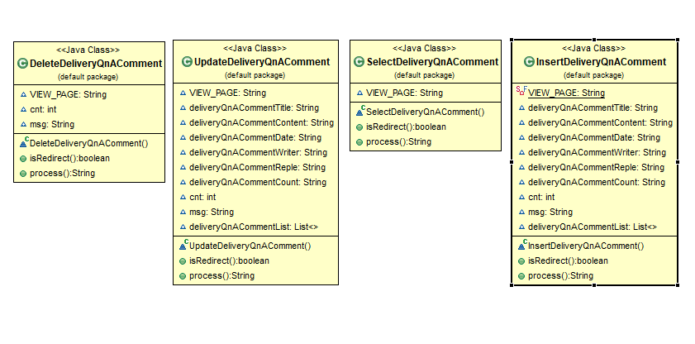

**1.1.18 상품문의게시판**

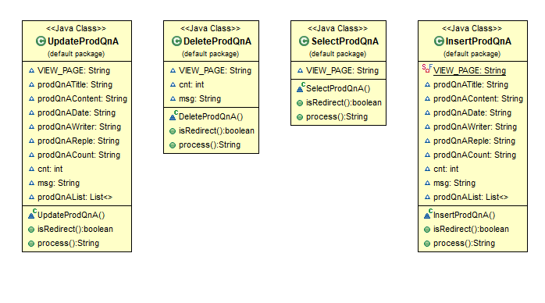

**1.1.19 상품문의게시판 댓글**

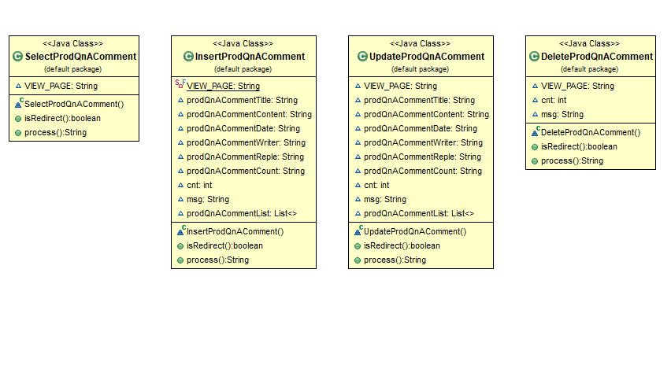

**1.1.20 공지사항**

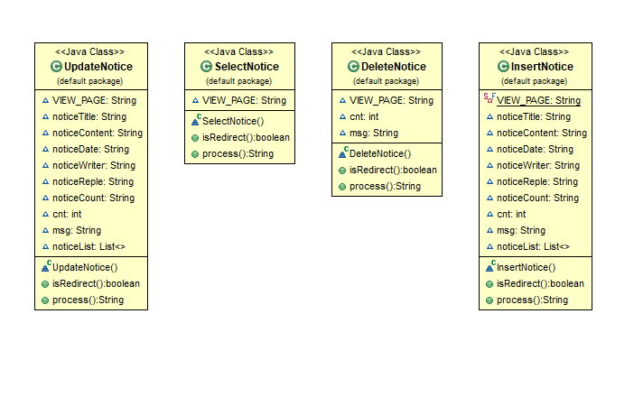

**1.1.21 공지사항 댓글**

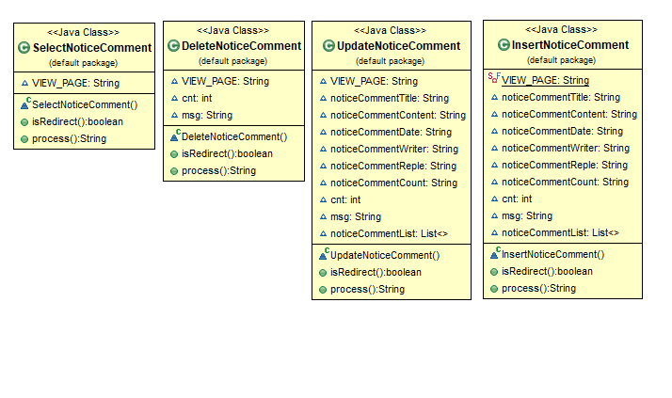

**1.1.22 자주 묻는 질문**

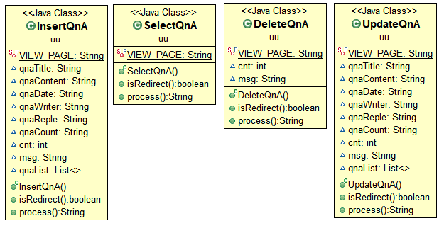

**1.1.23 자주 묻는 질문 댓글**

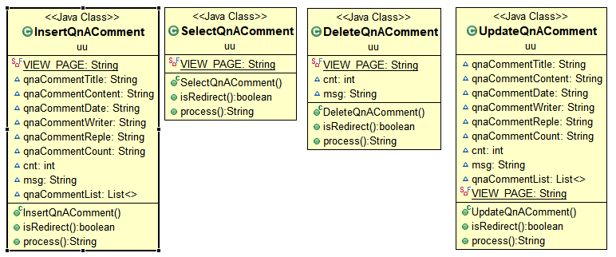

**1.1.24 상품관리**

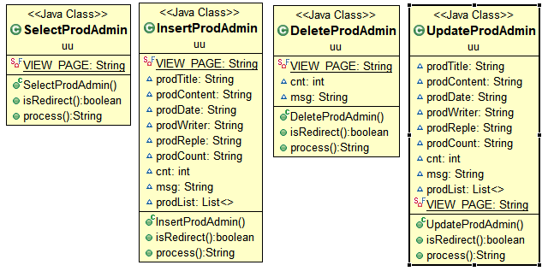

**1.1.25 상품주문**

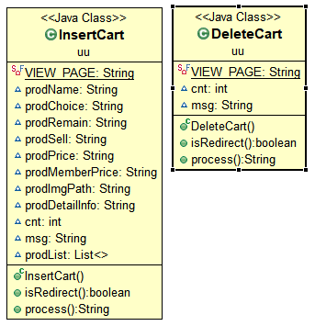

**1.1.26 관심상품**

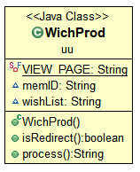

**1.1.27 카드사 관리**

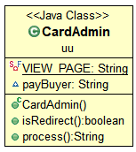

**1.1.28 상품주문**

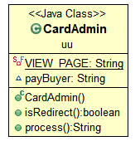

**1.1.29 마이페이지 주문**

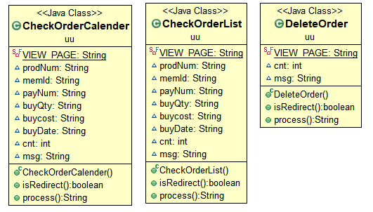

**1.1.30 회원관리**

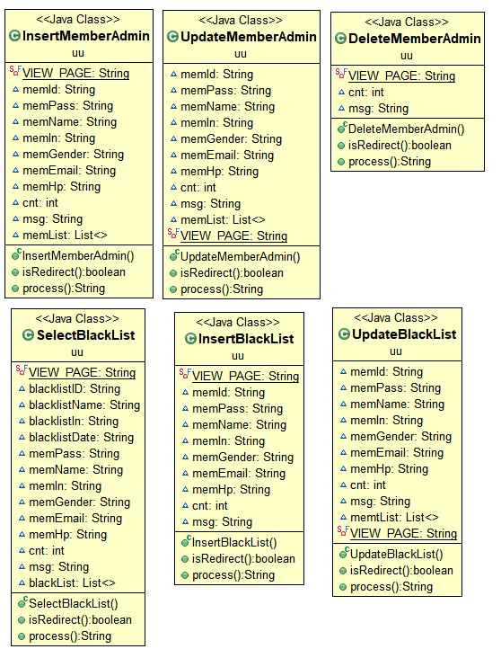

**1.1.31 이벤트**

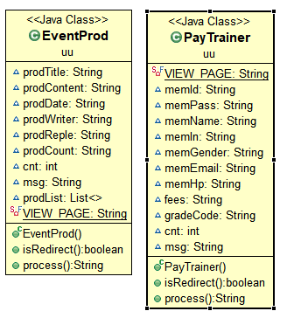

**1.1.32 트레이너 관리**

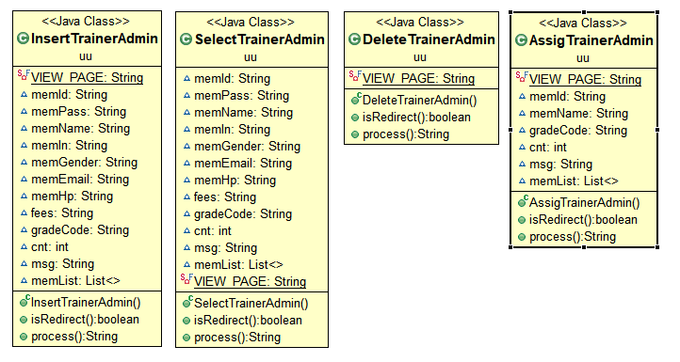

**1.1.33 상담**

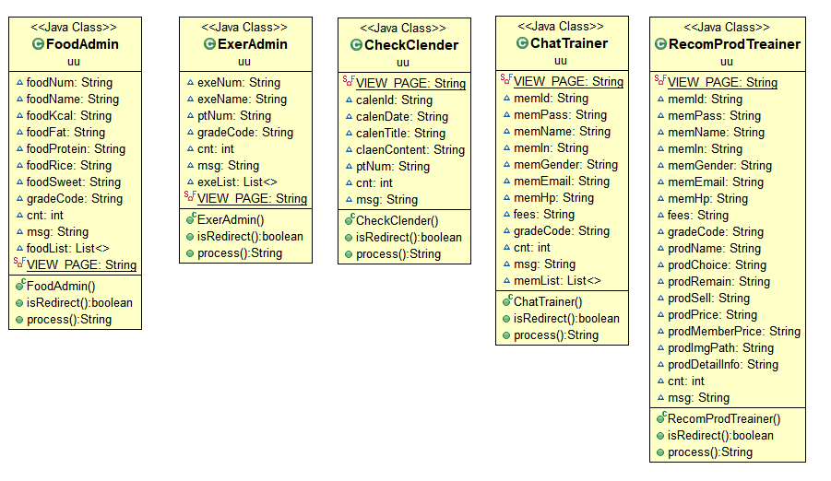

**1.1.34 영상**

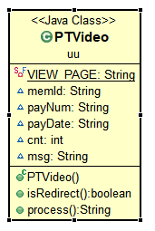

**1.1.35 미션**

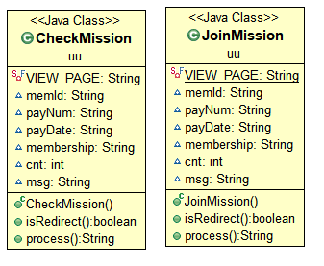

**1.1.36 운동게시판**

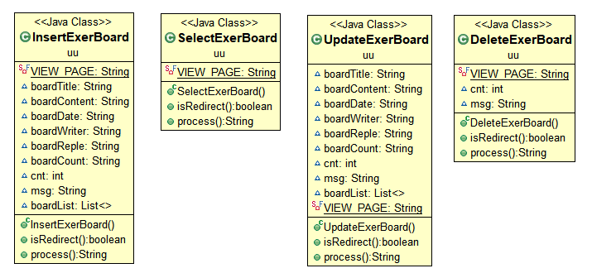

**1.1.37 운동게시판 댓글**

